ISO 9000

O que é ISO?

ISO (International Organization for Standardization ou Organização Internacional para Padronização) é o maior desenvolvedor mundial de Normas Internacionais voluntárias. Fundado em 1947 e criado por delegados de 25 países no Instituto de Engenharia Civil de Londres. Desde então foram publicados 22812 normas internacionais cobrindo vários aspectos de tecnologia e negócios. Atualmente esse comitê tem membros de 164 países em Geneva na Suíça.

O que é a ISO 9000?

São normas e padronizações que visam regulamentar os fundamentos e vocabulário de Gestão de Qualidade de Software.

Em definição no site iso.org:
“The standards provide guidance and tools for companies and organizations who want to ensure that their products and services consistently meet customer’s requirements, and that quality is consistently improved.”

Acessado no dia 07 de setembro de 2019.
https://www.iso.org/iso-9001-quality-management.html

Em tradução direta:
- Os padrões da família ISO 9000 fornecem orientações e ferramentas para companhias e organizações que querem garantir que seus produtos e serviços atendam consistentemente as necessidades do cliente, e que a qualidade seja constantemente aprimorada.

O que é Gestão de Qualidade?

Em definição, gestão da qualidade pode ser qualquer atividade coordenada para dirigir e controlar uma organização no sentido de possibilitar a melhoria de produtos/serviços com vistas a garantir a completa satisfação das necessidades dos clientes relacionadas ao que está sendo oferecido. A Gestão de Qualidade tem ligação direta com métricas estabelecidas em normas da família ISO 9000.

A Gestão de Qualidade segue alguns princípios: Foco no cliente, liderança, envolvimento das pessoas, abordagem de processo, abordagem do sistema para gestão, melhora contínua, abordagem dos fatos e benefícios mútuos com fornecedores.

Além disso, têm-se fundamentos: Satisfação de clientes, satisfação de requisitos, abordagem do sistema, abordagem de processo, política da qualidade, objetivos da qualidade, alta direção, documentação, avaliação, auditoria, análise crítica, autoavaliação, melhora contínua, técnicas estatísticas, integração com outros enfoques e relação com modelos de excelência.

Segundo o site do SENAE, acessado no dia 28 de outubro de 2019.
http://www.sebrae.com.br/sites/PortalSebrae/artigos/fundamentos-da-gestao-da-qualidade,527e438af1c92410VgnVCM100000b272010aRCRD

Link contendo normas que compõe a ISO 9000:
https://www.iso.org/iso/iso_9000_selection_and_use-2009.pdf
Acessado no dia 07 de setembro de 2019.

Criação

A ISO 9000 teve sua primeira publicação no ano de 1987, tendo grande influência da norma britânica BS 5750 (norma de sistema de gestão de qualidade, iniciada em 1979, porém sendo pauta de discussão desde o inicio dos anos 70s, pós 2° Guerra Mundial através da necessidade de diminuição de erros e acidentes na fabricação de munições, à pedido do Ministro da Defesa do Reino Unido – UK(United Kingdom)) mescladas a normas dos EUA como ANSI 90 e Normas de Defesa Militar. Antes disso, no UK, os fornecedores eram responsáveis por garantir a qualidade e consistência.

Necessidade:

A fim de ajustar às normas internacionais e abranger um novo público alvo, pois a padrão era aplicável apenas para fins militares. Criou-se a família ISO 9000, tornando-se mais adequada para os processos de fabricação. Porém, notou-se uma “deficiência” em relação ao gerenciamento de processos e um maio enfoque em conformidade com os procedimentos.

Quadro Comparativo entre as versões da ISO 9000:

http://www.abepro.org.br/biblioteca/TN_STO_238_376_33475.pdf
(ABEPRO – Associação Brasileira de Engenharia de Produção)
Acessado no dia 21 de outubro de 2019.

Versões da ISO 9000 ao decorrer dos anos:

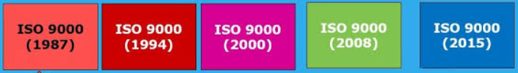

Evolução da ISO 9000

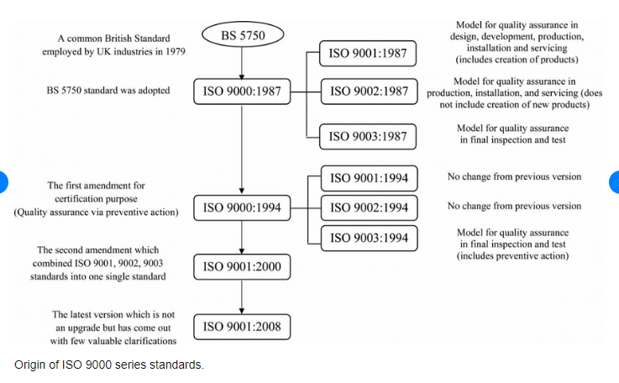

http://academiaplatonica.com.br/2012/gestao/a-familia-iso-9000/
http://gestao-de-qualidade.info/iso-9000.html
https://www.sienge.com.br/blog/iso-9000-conheca-as-normas-de-qualidade/
https://www.sienge.com.br/gestao-da-qualidade/
https://medium.com/@cabem/the-history-of-the-iso-9000-series-3e7b4e87c43
https://www.iso-9001-checklist.co.uk/iso-9000-standards.htm
http://productivityknowhow.com/organisational-2/tools-techniques/bs-5750/

https://www.portaleducacao.com.br/conteudo/artigos/administracao/a-instituicao-iso-e-a-historia/54927
https://upis.br/blog/iso-9000/

https://www.bsigroup.com/pt-BR/Sobre-o-BSI/media-center/Fatos-e-numeros/
Acessado no dia 14 de outubro de 2019.

Especificação das Normas que compõe a ISO 9000:

ISO 9001:

Conclusão

A ISO 9001 é uma norma que visa estabelecer critérios para um adequado gerenciamento do negócio tendo como foco principal a satisfação do cliente.

ISO 9002:

ISO 9003:

Quadro comparativo da norma ISSO 9001, 9002 e 9003:

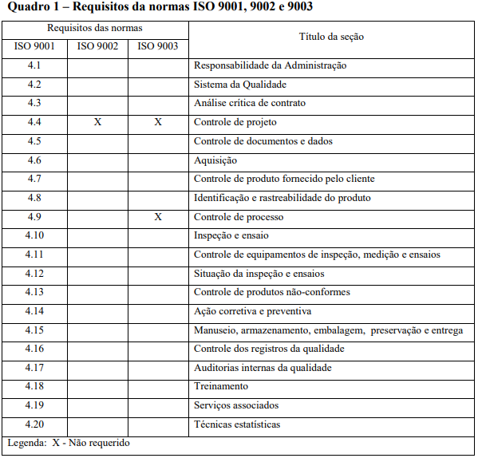

Existe uma versão brasileira da ISO 9001, designada como ABNT NBR ISO 9001, que também tem como objetivo estabelecer normas consistentes que aumentam a qualidade dos processos de gestão.

